Ką turėtumėte žinoti 

apie erkes 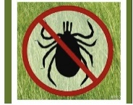

Į kurias vietas dažniausiai įsisiurbia erkės? Erkės dažniausiai įsisiurbia į kaklą, paausius, kirkšnis, pažastis, kojų ar rankų lenkimo sritį.
Kaip šiomis ligomis užsikrečiama? Žmonės erkių platinamomis ligomis suserga, įkandus infekuotai erkei. Erkiniu encefalitu galima užsikrėsti ir maistui vartojant nepasterizuotą ožkų ir karvių pieną.
Kokie erkinio encefalito ir Laimo ligos požymiai?
Erkinis encefalitas. Liga pasireiškia sunkiu galvos smegenų ar jų dangalų uždegimu, o jo simptomai neretai būna panašūs į gripo – liga prasideda staiga, pakyla aukšta temperatūra, gali skaudėti galvą, sąnarius, pečius, kai kuriais atvejais gali pradėti krėsti šaltis, pykinti, viduriuoti. Inkubacinis periodas gali trukti iki 30 dienų. Įsisiurbus erkei, virusas iš pradžių patenka į kraujotaką ir limfotaką – tada atsiranda požymių, panašių į gripą. Negalavimai paprastai vargina tik apie savaitę, o tada jie išnyksta.
Laimo liga - ne virusinė, nuo jos nėra skiepų. Persirgus neįgyjamas imunitetas, tad Laimo liga galima susirgti ne vieną kartą. Būdingiausias požymis – po 7-14 dienų atsirandanti odoje (erkės įsisiurbimo vietoje) viena ar net kelios raudonos arba elipsės formos ryškiais kraštais dėmės. Jų vietoje oda gali būti jautri, ją palietus jaučiama šiluma. Per kelias dienas paraudimas gali išplisti iki 5 cm diametro ir daugiau.

Ką daryti įsisiurbus erkei? Ne visos erkės yra užsikrėtusios, o ir tos ne visada spėja perduoti ligų sukėlėjus. Tad pastebėjus įsisiurbusią erkę, reikia kuo skubiau ją ištraukti. Traukdami pincetu erkės nesukiokite į visas puses, o traukite staigiu judesiu. Pašalinus erkę, įkandimo vietą dezinfekuojame.
Kaip apsisaugoti nuo erkių platinamų ligų? Patikimiausia apsauga nuo erkinio encefalito – skiepai. Erkinio encefalito vakcina, kurios patikimumas iki 98 proc., vaikus galima skiepyti nuo metų. Skiepijama tris kartus, galima pasirinkti įprastą ir greitesnę skiepijimo schemą.
Erkių platinamų ligų profilaktika. Labai patikimas apsisaugojimo nuo erkių įkandimo būdas – tinkami drabužiai ir repelentai (erkes atbaidančios medžiagos). Einant į mišką, reikėtų apsivilkti šviesiais drabužiais: viršutinė aprangos dalis turėtų būti ilgomis rankovėmis, kurių rankogaliai gerai priglustų prie riešo; kelnių klešnių apačia taip pat turėtų būti gerai prigludusi prie kūno. Galvą patartina apsirišti skarele arba užsidėti gerai priglundančią kepurę.
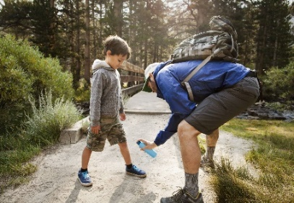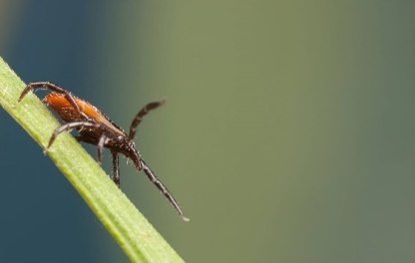

Sužinokite daugiau

Pasitikrinkite erkinio encefalito simptomus
Ar žinojote, kad pirmieji erkinio encefalito simptomai primena gripą?

Suraskite artimiausią vietą pasiskiepyti
Ar žinojote, kad pasiskiepyti galite savo poliklinikoje?

Apie erkinį encefalitą Lietuvoje ir Europoje
Ar žinojote, kad Lietuvoje sergamumas erkiniu encefalitu yra didžiausias Europoje?

Parengta pagal Užkrečiamųjų ligų ir AIDS centro epidemiologinės priežiūros skyriaus medžiagą.
Parengė visuomenės sveikatos specialistė
Lolita Jurgutavičienė

